ДЕПАРТАМЕНТ ОБРАЗОВАНИЯ И НАУКИ
ТЮМЕНСКОЙ ОБЛАСТИ
Государственное автономное профессиональное учреждение
Тюменской области
«ТЮМЕНСКИЙ ТЕХНИКУМ СТРОИТЕЛЬНОЙ ИНДУСТРИИ И
ГОРОДСКОГО ХОЗЯЙСТВА»

Курсовой проект
по МДК 05.02 Разработка кода информационных систем
на тему «Проектирование ИС «Поставщики»»

Выполнил: Щёгалев С.В.
Студент 2 курса
Очной формы обучения
Группы ИСиП 24-9-2
Подпись______________

Проверил: Гончарова Т.В.
Должность: преподаватель
проф. дисциплин
Оценка:_______Дата:_______
Подпись:_____________

Тюмень 2026

СОДЕРЖАНИЕ
ВВЕДЕНИЕ 3
1. АНАЛИЗ ПРЕДМЕТНОЙ ОБЛАСТИ 5
1.1 Описание предметной области 5
1.2 Описание категорий пользователей, их запросов и сообщений 6
1.3 Описание входных, выходных документов и сообщений 7
1.4 Сравнение систем аналогов 9
2. ФУНКЦИОНАЛЬНАЯ МОДЕЛЬ ПРЕДМЕТНОЙ ОБЛАСТИ 11
2.1 Модель предметной области в нотации IDEF0 11
2.2 Модель предметной области в нотации DFD 15
2.3 Описание функциональных задач пользователей системы 18
3. ПРОЕКТИРОВАНИЕ ИНФОРМАЦИОННОЙ СИСТЕМЫ 20
3.1 Диаграмма вариантов использования 20
3.2 Диаграмма деятельности 25
3.3 Диаграмма последовательности 27
3.5 Создание технического задания на разработку 32
4. СОЗДАНИЕ БАЗЫ ДАННЫХ ИС 36
4.1 Создание концептуальной модели данных 36
4.2 Создание логической модели данных 39
4.3 Создание физической модели данных 42
4.4 Запросы к базе данных 44
5. РАЗРАБОТКА ЭСКИЗНОГО ПРОЕКТА 48
ЗАКЛЮЧЕНИЕ 53
СПИСОК ЛИТЕРАТУРЫ 54

ВВЕДЕНИЕ
Современный мир бизнес-технологий требует высокой скорости принятия решений и точности в управлении ресурсами. Сфера логистики и снабжения является ключевым звеном в деятельности любого предприятия. С ростом масштабов бизнеса увеличивается количество контрагентов, объемы поставок и сложность документооборота, что требует внедрения новых подходов к организации взаимодействия с внешними партнерами. В таких условиях создание информационной системы (ИС) для управления поставщиками становится не просто инструментом автоматизации, а стратегической необходимостью. Такая система позволяет централизовать данные, упростить контроль за выполнением обязательств и оптимизировать складские запасы, что напрямую влияет на эффективность работы всей организации.
Актуальность данной темы обусловлена тем, что ручное управление процессами снабжения часто приводит к ошибкам в учете, задержкам поставок и потере оперативной информации. Без эффективной ИС сотрудники (бухгалтеры, кладовщики, закупщики) могут столкнуться с трудностями в синхронизации данных, что негативно сказывается на финансовой стабильности и прозрачности бизнес-процессов. Информационная система, обеспечивающая единый реестр поставщиков, учет приходных операций и интеграцию ролей персонала, становится мощным инструментом для минимизации рисков и сокращения издержек.
Субъектом исследования выступают сотрудники предприятия (администраторы, бухгалтеры, кладовщики и менеджеры по закупкам), которые взаимодействуют с системой для учета поставок, формирования отчетности и управления товаром. Именно их функциональные обязанности формируют требования к удобству интерфейса и надежности хранения данных.
Цель курсового проекта – проектирование информационной системы «Поставщики», которая обеспечит автоматизацию процессов взаимодействия с контрагентами, систематизирует складской учет и повысит точность аналитических данных на предприятии.
Задачи для достижения поставленной цели:
- Проанализировать предметную область, изучить бизнес-процессы отдела закупок, поставщиков, бухгалтерии и склада, выявить основные потребности персонала в автоматизации.
- Провести анализ аналогичных систем учета, выявить их преимущества и недостатки.
- Спроектировать структуру информационной системы, разработать UML-диаграммы (Class Diagram, ER, DFD) для визуализации процессов взаимодействия с поставщиками
- Спроектировать физическую модель базы данных
- Разработать пользовательский интерфейс, сочетающий в себе функциональность для разных ролей пользователей и удобство работы.

1. АНАЛИЗ ПРЕДМЕТНОЙ ОБЛАСТИ
Данная глава предназначена для детального описания предметной области «Информационная система управления поставщиками», а также для анализа всех связанных бизнес-процессов и их участников. Кроме того, необходимо четко обозначить все входные и выходные данные, а также возможные обращения и запросы пользователей.

1.1 Описание предметной области
Предметная область (ПО) представляет собой фрагмент реального мира, который исследуется для последующего управления и автоматизации. В данном случае предметная область — это процессы материально-технического снабжения предприятия и взаимодействия с контрагентами. ИС «Поставщики» служит специализированной платформой для учета поступающих товаров, мониторинга цен, ведения реестра надежных поставщиков и контроля складских остатков. Главная задача системы заключается в автоматизации документооборота и мониторинга цепочек поставок.
Основные бизнес-процессы системы включают управление поставками, быстрый доступ документов и удобный поиск, выбор оптимального поставщика и формирование заказов. Складской учет охватывает приемку продукции, проверку соответствия накладным и фиксацию перемещений. Взаиморасчеты и аналитика включают контроль оплат, сверку задолженностей и оценку эффективности работы.
Участниками системы являются сотрудники различных отделов:
- Закупщики: отвечают за внешние коммуникации, формирование заявок и поиск выгодных предложений. В системе они выступают как инициаторы операций снабжения.
- Поставщики: отвечают за поставляемый товар, его качества соответствующий документам, а также транспортировку в установленные сроки, соблюдая объем и комплектации.
- Кладовщики и Бухгалтеры: ответственные за внутренний учет. Кладовщики фиксируют физическое поступление товара, а бухгалтеры обеспечивают финансовое сопровождение и контроль первичной документации.
- Администратор ИС: осуществляет техническую поддержку, управляет правами доступа и следит за целостностью базы данных.
Для успешного функционирования системы важны связи с внешними субъектами:
- Организации-поставщики — предоставляют прайс-листы, счета-фактуры и информацию о наличии товара.
- Транспортные компании — предоставляют данные о статусе доставки и логистических затратах.

1.2 Описание категорий пользователей, их запросов и сообщений
В проектируемой системе можно выделить ключевые категории пользователей, каждая из которых взаимодействует с системой через специфические запросы:
Закупщики выполняют роль инициаторов снабжения и аналитиков рынка. Их главная задача — обеспечить предприятие необходимыми ресурсами по минимальной цене и в кратчайшие сроки. Их типовые запросы могут включать вопросы о нахождении поставщиков с наивысшим рейтингом, создание заказа на поставку и его согласования.
Поставщики выступают в роли внешних контрагентов и несут ответственность за качество поставляемого товара и соблюдение сроков транспортировки. В системе они взаимодействуют с данными через запросы на загрузку обновленных прайс-листов и актуализацию статусов исполнения заказов, таких как отгрузка или нахождение груза в пути. Поставщики могут просматривать списки задолженностей предприятия перед ними и прикреплять к заказам необходимые сопроводительные документы в электронном виде. Их сообщения обычно содержат подтверждения объемов поставки или информацию о возможных задержках в логистических цепочках.
Сотрудники учета, кладовщики и бухгалтеры, обеспечивают фиксацию фактов хозяйственной деятельности и контроль материальных потоков. Кладовщики используют систему для проверки соответствия поступившего товара электронным накладным и оформления актов приемки на конкретные склады. В случае обнаружения брака или недовоза они формируют запросы на создание актов о расхождениях. Бухгалтеры в свою очередь запрашивают информацию о наличии первичной документации по сделкам и формируют акты сверки взаиморасчетов за отчетные периоды. Сообщения этой группы пользователей включают уведомления в отдел закупок о завершении приемки и системные пометки о проведении платежных поручений.
Администратор информационной системы управляет конфигурацией и обеспечивает техническую стабильность системы. Его запросы касаются действий всех участников системы, создания новых учетных записей и восстановления целостности базы данных в случае сбоев. Он контролирует права доступа и следит за безопасностью передачи данных между внутренними сотрудниками и внешними поставщиками. В своих сообщениях он информирует пользователей о проведении плановых технических работ или необходимости смены паролей для обеспечения защиты информации.
Взаимодействие между всеми категориями пользователей строится на основе сквозного документооборота, где каждое действие одного участника порождает данные для другого. Закупщик инициирует процесс созданием заказа, который затем подтверждается и отгружается поставщиком. Кладовщик принимает товар на основании данных системы, а бухгалтер завершает цикл проведением оплаты на основе подтвержденной приемки. Такая структура взаимодействия позволяет автоматизировать передачу данных на всех этапах и исключить ошибки, связанные с ручным вводом информации.. Система должна автоматизировать передачу данных между этими этапами. Это повысит эффективность работы системы и улучшит пользовательский опыт.

1.3 Описание входных, выходных документов и сообщений
Входные данные системы:
- От закупщиков и поставщиков:
  - Регистрационные данные поставщиков (ИНН, КПП, юридический адрес, реквизиты)
  - Электронные прайс-листы и обновляемые каталоги продукции
  - Заявки на закупку и спецификации к договорам
  - Сведения о планируемых датах отгрузки и статусах доставки
- От сотрудников учета:
  - Данные о фактической приемке (количество единиц, проверка качества, наличие брака)
  - Скан-копии первичных документов (УПД, товарно-транспортные накладные)
  - Данные об исполнении платежей и выписки из банковских систем
- От администратора системы:
  - Параметры ролевой модели доступа
  - Системные настройки справочников и единиц измерения
  - Конфигурации фильтров для поиска и сортировки данных
Выходные данные системы:
- Для закупщиков:
  - Сводные таблицы сравнения цен у различных поставщиков
  - Уведомления о критическом снижении товарных остатков
  - Анализ истории изменения стоимости позиций
- Для поставщиков:
  - Подтвержденные заказы на поставку
  - Графики предстоящих отгрузок и история выполненных сделок
  - Акты сверки взаиморасчетов
- Для сотрудников учета:
  - Сформированные приходные ордера и акты о приемке
  - Оборотно-сальдовые ведомости по складам
  - Реестры платежей и отчеты о кредиторской задолженности
- Для администратора ИС:
  - Аналитические отчеты о надежности поставщиков
  - Статистика изменений цен и активности пользователей
  - Данные о целостности базы данных и отчеты о выполненных операциях
Системные сообщения:
- Автоматические уведомления:
  - "Поставка принята на склад"
  - "Срок договора с поставщиком истекает"
  - "Новая заявка на закупку ожидает согласования"
- Технические оповещения:
  - "Ошибка синхронизации с базой данных"
  - "Доступ к разделу ограничен администратором"
  - "Резервное копирование данных завершено успешно"
- Контрольные уведомления:
  - "Обнаружено расхождение в количестве товара (недовоз или излишек)"
  - "Требуется утверждение счета на оплату"
  - "Пользователь заблокирован за нарушение политики безопасности"
Реализация этих принципов создаст мощную платформу, удовлетворяющую потребностям всех участников и обеспечивающую прозрачное управление процессами снабжения на предприятии.

1.4 Сравнение систем аналогов
Для объективной оценки конкурентных преимуществ моей информационной системы проведём сравнительный анализ с существующими решениями для автоматизации снабжения и складского учета.
Анализируемыми системами будут:
- 1С: Управление торговлей
- МойСклад
- Ручной учет (MS Excel)
- ИС «Поставщики» — проектируемая информационная система.
1С: Управление торговлей — мощное профессиональное решение для комплексного учета на крупных предприятиях. Система обладает избыточным функционалом, что делает её сложной в освоении и дорогой в обслуживании для небольших компаний. Интерфейс перегружен множеством вкладок, не относящихся к работе с поставщиками напрямую.
МойСклад — облачный сервис, ориентированный на малый бизнес. Он удобен в навигации, но требует постоянной абонентской платы и имеет ограничения по кастомизации под специфические бизнес-процессы конкретного склада.
Ручной учет (MS Excel) — наиболее простой метод ведения данных. Основными недостатками являются отсутствие разграничения прав доступа, высокий риск потери данных и отсутствие автоматической связи между действиями закупщика и бухгалтера.
Таблица 1 – Сравнение систем аналогов
Критерий | 1С: Управление торговлей | МойСклад | Ручной учет (Excel) | ИС Поставщики
Сложность внедрения | Высокая | Средняя | Низкая | Низкая
Стоимость владения | Высокая (лицензии) | Средняя (подписка) | Бесплатно | Минимальная
Ролевой доступ | Полный (сложный) | Есть (базовый) | Отсутствует | Есть (оптимизированный)
Интерфейс | Перегружен | Удобный | Табличный | Адаптивный (целевой)
Автоматизация цепочки поставки | Полная | Частичная | Отсутствует | Полная
Работа с  внешними контрагентами | Через доп. модули | Ограниченно | Нет | Прямой доступ  (кабинет)

Данный анализ подтверждает, что проектируемая ИС «Поставщики» обладает оптимальным сочетанием функциональных возможностей для конкретной предметной области. В отличие от тяжеловесных систем вроде 1С, она предлагает более легкий интерфейс и низкую стоимость внедрения. При этом, по сравнению с ручным учетом в Excel, система обеспечивает высокую степень безопасности данных, разграничение прав доступа между закупщиками, кладовщиками и бухгалтерами, а также автоматизацию сквозного документооборота. Это делает ИС «Поставщики» эффективным решением для оптимизации процессов снабжения на предприятии.

2. ФУНКЦИОНАЛЬНАЯ МОДЕЛЬ ПРЕДМЕТНОЙ ОБЛАСТИ
Данная глава будет посвящена представлению функциональных моделей для последующего описания протекающего бизнес-процесса в предметной области. Для достижения этой цели будут применены нотации функционального моделирования, такие как диаграммы IDEF0 и DFD. Эти диаграммы позволят проанализировать существующие процессы взаимодействия пользователей с игровым проектом и предсказать изменения, которые могут возникнуть после внедрения портала.
IDEF0 (Integration Definition for Function Modeling) — это метод функционального моделирования, который визуализирует функциональные процессы системы, показывая их входы, выходы, механизмы и управление. Он организует диаграммы в иерархическую структуру, что позволяет увидеть взаимосвязи между компонентами и выявить слабые места в текущих процессах.
DFD (Data Flow Diagram) — это метод визуализации потоков данных в системе, который показывает, как информация перемещается между процессами, хранилищами данных и внешними сущностями. Каждый процесс обозначается фигурой, а потоки данных — стрелками, что помогает понять, как данные обрабатываются и передаются.
Нотации функционального моделирования являются эффективными инструментами для визуализации функций, процессов и потоков данных в системе. Они не только помогают проиллюстрировать текущие процессы, но и выявить возможности для их оптимизации. В рамках нашего проекта это особенно актуально, так как успешная реализация информационной системы требует глубокого понимания существующих процессов и потребностей пользователей.

2.1 Модель предметной области в нотации IDEF0
Диаграмма IDEF0 — это инструмент для моделирования и анализа функций системы, представленный в иерархической структуре. На верхнем уровне (A-0) отображается общая функция системы, что позволяет получить общее представление о её работе. Нижние уровни, такие как A0 и последующие, детализируют основные функции, разбивая их на подфункции, что помогает понять взаимодействие компонентов системы.
Ключевые элементы диаграммы включают:
- Входы - ресурсы или данные, необходимые для выполнения функции.
- Выходы - результаты выполнения функции, такие как отчеты или готовая продукция.
- Механизмы - инструменты и технологии, используемые для выполнения функций.
- Управляющие факторы - правила и процедуры, влияющие на выполнение функций.
Стрелки на диаграмме показывают направление потоков информации и ресурсов, что помогает визуализировать взаимодействия между функциями. Это позволяет выявить узкие места и возможности для оптимизации бизнес-процессов.
В данном курсовом проекте мы сосредоточимся на уровнях A-0 и A0 для анализа ключевых функций системы и их взаимосвязей, создавая полное представление о её архитектуре и функционировании.
Диаграмма IDEF0 отображает собой текущее состояние бизнес-процесса до автоматизации.
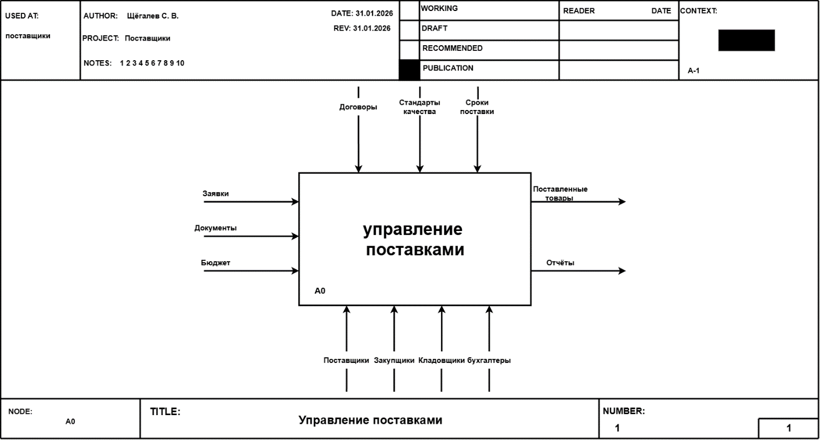Рисунок 1 – Диаграмма IDEF0 узел A-0
«Управление поставками» состоит из нескольких этапов.
Входные данные представляют собой заявки которые формируются на основе потребности в товарах, документы, информация о согласовании договора, бюджет, определяющий финансы выделенные на осуществление закупа.
Управляющие факторы включают три ключевых элемента: «Договоры», которые устанавливают юридические права и обязательства сторон, «Стандарты качества», определяющие требования к поступающему товару, и «Сроки поставки», устанавливающие сроки в течение которых поставщик должен доставить товар. Эти факторы обеспечивают соблюдение регламентов и минимизируют риски срыва поставок.
Механизмы, способствующие процессу, включают Поставщики, обеспечивающие отгрузку и транспортировку товаров, Закупщики, ответственные за закуп товара и его согласование, Кладовщики, осуществляющие приемку и хранение товара, Бухгалтеры, которые отвечают за финансовый бюджет и документальной отчетности.
Выходными данными процесса являются Поставленные товары, доставленные в процессе поставки и Отчеты, содержащие информацию о выполненной поставке.
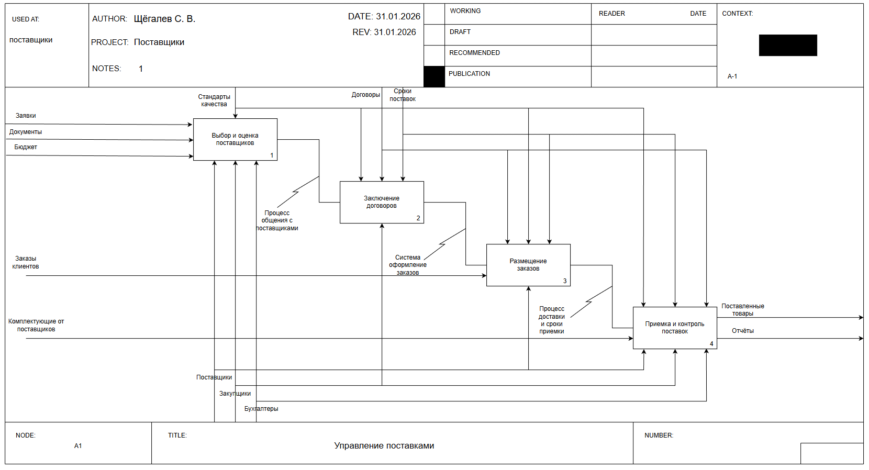
Рисунок 2 – Диаграмма IDEF0 Декомпозиция узел A1
На данном уровне декомпозиции более подробно расписаны процессы внутри системы «Управление поставками». Основной блок разбит на четыре функциональных подпроцесса, что помогает детально разобрать движение информационных и материальных потоков между действиями.
В самом начале первый блок «Выбор и оценка поставщиков», на вход которого поступают заявки, документы и бюджет. Закупщики анализируют рынок, и результатом этого этапа становится поток «Процесс общения с поставщиками», который передается во второй блок.
Во втором блоке — «Заключение договоров» — происходит юридическое оформление отношений. Процесс регулируется договорами и стандартами качества, формируется связь «Система оформления заказов», переходящая в следующий этап.
В третьем блоке «Размещение заказов» осуществляется непосредственная работа по формированию закупок на основе заказов клиентов. Управляющим фактором здесь выступают сроки поставки. На выходе формируется поток «Процесс доставки и сроки приемки», который направляется в финальный блок декомпозиции.
Четвертый блок «Приемка и контроль поставок» завершает цикл. Здесь кладовщики и бухгалтеры взаимодействуют с комплектующими от поставщиков, сверяя их с документами и стандартами качества. Итогом работы всей цепочки являются «Поставленные товары» и сформированные «Отчёты».
Соответственно, такой подход к управлению без централизованной информационной системы занимает больше времени, так как данные передаются между блоками вручную или через разные каналы связи. Это повышает риск потери информации о сроках или комплектации на стыках между этапом заключения договора и фактической приемкой товара на складе.

2.2 Модель предметной области в нотации DFD
Диаграмма потоков данных (DFD) — это инструмент для графического отображения процессов внутри системы, который визуализирует перемещение данных между её компонентами.
DFD включает ключевые элементы: процессы, внешние сущности, хранилища данных и потоки данных. Процессы обозначают действия, преобразующие входные данные в выходные, внешние сущности представляют источники или получатели данных, а хранилища данных показывают, где информация сохраняется.
Этот инструмент также помогает выявить потенциальные узкие места и улучшить взаимодействие между компонентами системы.
Диаграмма DFD «TO-BE» отобразит в себе состояние бизнес-процесса после автоматизации.
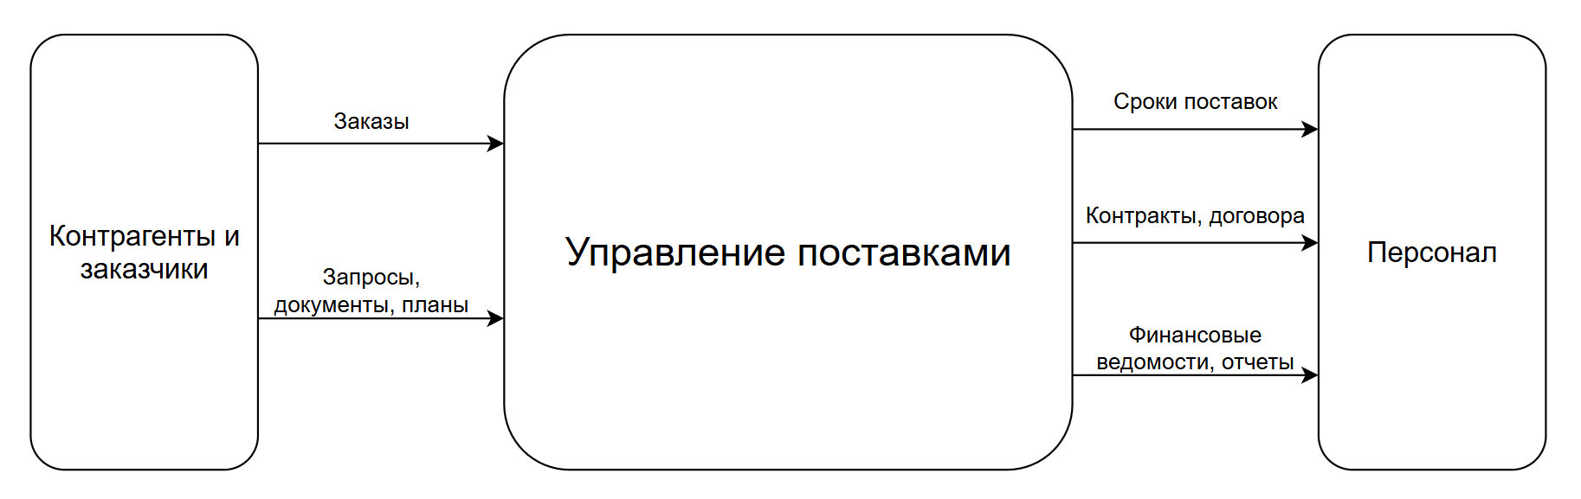
Рисунок 3 – Диаграмма DFD Контекстная
Контекстная диаграмма DFD является верхним уровнем моделирования информационных потоков и определяет границы проектируемой системы «Управление поставками». Она демонстрирует взаимодействие системы с внешними сущностями и основные информационные потоки между ними.
В центре диаграммы находится основной процесс «Управление поставками», который обрабатывает все входящие данные для выдачи конечного результата пользователям.
В качестве внешних сущностей выступают контрагенты и заказчики, они являются источниками первичной информации. От данной сущности в систему поступают потоки «Заказы», содержащие потребности в закупках, а также «Запросы, документы, планы», которые формируют информационную базу для начала процесса снабжения.
Персонал выступает основным потребителем обработанной информации. Система передает сотрудникам (закупщикам, бухгалтерам, кладовщикам) выходные потоки «Сроки поставок» для оперативного планирования работы склада, «Контракты, договора» для юридического сопровождения сделок, «Финансовые ведомости, отчеты» для контроля бюджета и формирования аналитики.
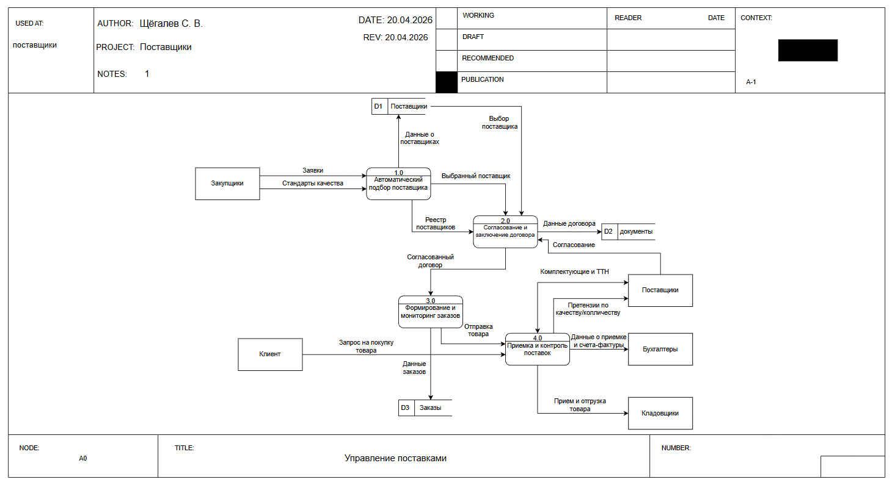
Рисунок 4 – Диаграмма DFD
Диаграмма DFD уровня отображает состояние бизнес-процесса после внедрения автоматизации, здесь основной процесс разбит на четыре подпроцесса взаимодействующих с внешними сущностями и накопителями данных.
Процесс начинается в блоке «Автоматический подбор поставщика» куда на вход от «Закупщиков» поступают «Заявки» и «Стандарты качества» после чего система обращается к хранилищу данных «D1 Поставщики» откуда извлекаются «Данные о поставщиках» и на выходе формируется поток «Выбранный поставщик».
Второй блок посвящен процессу «Согласование и заключение договора» и он получает «Реестр поставщиков» вместе с данными о выбранном поставщике при этом в ходе процесса происходит обмен информацией с «Поставщиками» через поток «Согласование» и сохранение итогового результата в базе данных «D2 документы», а выходным потоком данного блока является «Согласованный договор».
Третий подпроцесс отвечает за «Формирование и мониторинг заказов» и связывает внутренние потребности предприятия с внешними запросами где «Клиент» подает «Запрос на покупку товара» который обрабатывается системой и фиксируется в базе данных «D3 Заказы» и уже на основе этих данных формируется поток «Отправка товара».
Четвертый этап «Приемка и контроль поставок» на его вход поступают «Комплектующие и ТТН» от «Поставщиков». Система распределяет эту информацию между ключевыми участниками так что «Бухгалтеры» получают «Данные о приемке и счета-фактуры» а «Кладовщики» получают информацию для процесса «Прием и отгрузка товара», а «Поставщикам» направляются «Претензии по качеству/количеству» в случае обнаружения расхождений.
Такая архитектура позволяет централизовать хранение всей информации в базах данных по поставщикам документам и заказам что полностью исключает дублирование бумажных носителей и обеспечивает персоналу мгновенный доступ к актуальным статусам по каждой проводимой поставке.

2.3 Описание функциональных задач пользователей системы
Функциональные задачи пользователей системы — это конкретные действия или операции, которые пользователи должны выполнять в рамках взаимодействия с системой для достижения своих целей. Эти задачи определяют, что именно пользователи ожидают от системы, и как они будут ее использовать.
Функциональные задачи пользователей помогают разработчикам понять требования к системе и создать интерфейс, который будет удобен и эффективен для конечных пользователей. Они также служат основой для тестирования системы, чтобы убедиться, что она выполняет все необходимые функции.
В общем понимании, функциональные задачи – что информационная система делает для её пользователей, потребителей. Рассмотрим функциональные задачи пользователей для моей ИС.
- Закупщики: формируют «Заявки» на закупку и осуществляют «Автоматический подбор поставщика» на основе «Стандартов качества». Они используют систему для контроля «Реестра поставщиков» и оперативного «Согласования и заключения договоров» с выбранными контрагентами.
- Кладовщики: занимаются фиксацией данных о фактической «Приемке и контроле поставок». Им необходимо вносить в систему сведения о прибывших «Комплектующих и ТТН», а также отслеживать «Сроки поставок» для эффективного планирования процессов «Приема и отгрузки товара».
- Бухгалтеры: выполняют задачи по финансовому контролю и получению «Данных о приемке и счетов-фактур». Система необходима им для формирования итоговых «Финансовых ведомостей и отчетов», а также для сверки данных с действующими «Контрактами и договорами».
- Поставщики: взаимодействуют с системой в рамках «Согласования» условий сделок. В случае возникновения спорных ситуаций они получают «Претензии по качеству/количеству» для урегулирования расхождений.
Данные задачи позволяют пользователям эффективно взаимодействовать в едином информационном пространстве, обеспечивая прозрачность и высокую скорость обработки данных на всех этапах управления поставками.

3. ПРОЕКТИРОВАНИЕ ИНФОРМАЦИОННОЙ СИСТЕМЫ
Данная глава включает в себя основные этапы проектирование информационной системы. Процесс проектирования информационной системы заключается в разработке планов и спецификаций, необходимых для ее создания. Это включает в себя установление целей и задач системы, формирование ее архитектуры, проектирование отдельных компонентов и определение способов взаимодействия системы с пользователями и другими системами.
Мы ознакомимся с ключевыми аспектами проектирования, используя доступные диаграммы, включая диаграммы UML: вариантов, деятельности, последовательности и классов. Эти инструменты позволят нам охватить весь функционал обсуждаемого процесса.
Выбор стандартизированного языка визуального проектирования UML обоснован его способностью создавать понятные схемы, которые облегчают коммуникацию между разработчиками. Этот подход получил признание благодаря наглядному представлению архитектуры системы, от концепций до технической реализации. Использование таких диаграмм снижает риски ошибок, ускоряет согласование и обеспечивает целостное понимание системы на всех этапах её жизненного цикла.

3.1 Диаграмма вариантов использования
Диаграмма вариантов использования — это графическое представление взаимодействий между субъектами (акторами) и системой, отображающее различные сценарии её использования. Она описывает, как пользователи взаимодействуют с системой для достижения определенных целей, а также включает в себя прецеденты, которые представляют функциональные требования. Диаграмма помогает визуализировать и понять, какие функции система должна выполнять, и служит основой для анализа и проектирования.
Субъект (актор) — это лицо или объект, который взаимодействует с системой. Он вступает в связь с прецедентом с целью получения определенного полезного результата. Прецеденты выполняют функциональные требования, предоставляя субъекту желаемый результат, и наглядно демонстрируют различные способы использования системы.
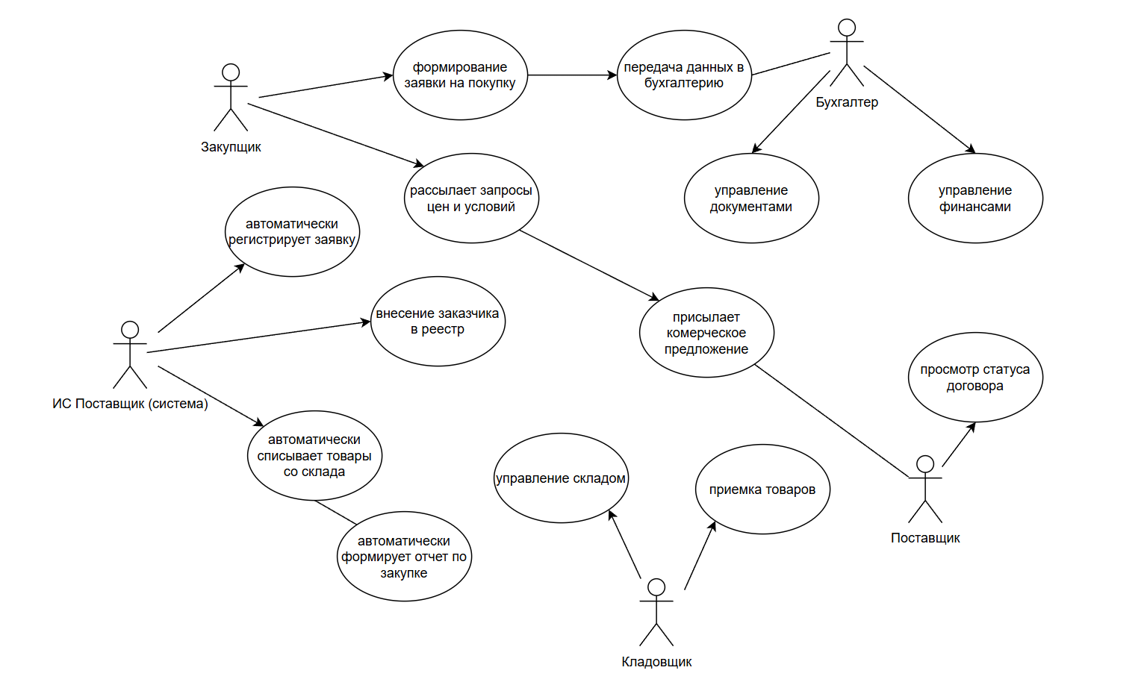
Рисунок 5 – Диаграмма вариантов использования
Таблица 2 – Описание прецедента «Формирование заявки на покупку»
Прецедент | Формирование заявки на покупку
Описание | Закупщик формирует заявку на приобретение необходимых товаров.
Главные актеры | Закупщик
Второстепенные актеры | Нет
Предусловия | Возникновение потребности в пополнении запасов предприятия.
Постусловия | Заявка создана и передана для дальнейшей обработки.
Основной поток | 1. Закупщик заполняет форму заявки. 2. Система сохраняет черновик документа.
Таблица 3 – Описание прецедента «Рассылает запросы цен и условий»
Прецедент | Рассылает запросы цен и условий
Описание | На основе заявки закупщик отправляет запросы поставщикам для получения цен.
Главные актеры | Закупщик
Второстепенные актеры | Поставщик
Предусловия | Наличие активной заявки в системе.
Постусловия | Запросы успешно разосланы по базе контрагентов.
Основной поток | 1. Закупщик выбирает список поставщиков. 2. Нажимает кнопку рассылки запроса.
Таблица 4 – Описание прецедента «Передача данных в бухгалтерию»
Прецедент | Передача данных в бухгалтерию
Описание | Процесс обмена информацией между отделом закупок и бхгалтерией для контроля бюджета.
Главные актеры | Бухгалтер
Второстепенные актеры | Закупщик
Предусловия | Сформированная и подтвержденная заявка на покупку.
Постусловия | Бухгалтер получил данные для согласования оплаты.
Таблица 5 – Описание прецедента «Управление документами»
Прецедент | Управление документами
Описание | Обработка документации, счета, накладные и дополнительные соглашения.
Главные актеры | Бухгалтер
Второстепенные актеры | Нет
Предусловия | Поступление документов от контрагента.
Постусловия | Документы зарегистрированы в архивной базе данных.
Таблица 6 – Описание прецедента «Управление финансами»
Прецедент | Управление финансами
Описание | Проведение платежей по договорам, выделение бюджета.
Главные актеры | Бухгалтер
Второстепенные актеры | Нет
Предусловия | Подписанный договор и наличие счета на оплату.
Постусловия | Статус оплаты обновлен в системе.
Таблица 7 – Описание прецедента «Приемка товаров»
Прецедент | Приемка товаров
Описание | Приемка и проверка поступившего груза на соответствие качеству и количеству.
Главные актеры | Кладовщик
Второстепенные актеры | Поставщик
Предусловия | Прибытие транспорта поставщика на склад.
Постусловия | Акт приемки подписан, товар принят на баланс.
Таблица 8 – Описание прецедента «Управление складом»
Прецедент | Управление складом
Описание | Распределение принятых товаров по местам хранения и контроль текущих остатков.
Главные актеры | Кладовщик
Второстепенные актеры | Нет
Предусловия | Наличие принятых товаров в системе.
Постусловия | Данные о свободном месте на складе обновлены.
Таблица 9 – Описание прецедента «Присылает коммерческое предложение»
Прецедент | Присылает коммерческое предложение
Описание | Предоставление цен и условий поставки в ответ на запрос от предприятия.
Главные актеры | Поставщик
Второстепенные актеры | Закупщик
Предусловия | Получение запроса от закупщика.
Постусловия | Предложение зарегистрировано в системе для оценки.
Таблица 10 – Описание прецедента «Просмотр статуса договора»
Прецедент | Просмотр статуса договора
Описание | Отслеживание этапов согласования и исполнения контракта через интерфейс системы.
Главные актеры | Поставщик
Второстепенные актеры | Нет
Предусловия | Авторизация поставщика в системе.
Постусловия | Информация о текущем состоянии сделки получена.
Таблица 11 – Описание прецедента «Автоматически регистрирует заявку»
Прецедент | Автоматически регистрирует заявку
Описание | Система присваивает номер и фиксирует параметры новой заявки.
Главные актеры | ИС Поставщик
Второстепенные актеры | Закупщик
Предусловия | Завершение ввода данных закупщиком.
Постусловия | Запись появилась в базе данных «Заявки».
Таблица 12 – Описание прецедента «Внесение заказчика в реестр»
Прецедент | Внесение заказчика в реестр
Описание | Автоматическое обновление базы данных поставщиков при заключении новых соглашений.
Главные актеры | ИС Поставщик
Второстепенные актеры | Нет
Предусловия | Успешное согласование договора.
Постусловия | Данные контрагента доступны для последующих закупок.
Таблица 13 – Описание прецедента «Автоматически списывает товары со склада»
Прецедент | Автоматически списывает товары со склада
Описание | Списывание складских остатков в реальном времени при проведении операций отгрузки.
Главные актеры | ИС Поставщик
Второстепенные актеры | Кладовщик
Предусловия | Подтверждение кладовщиком факта выдачи/отгрузки.
Постусловия | Актуальное количество товаров отражено в БД.
Таблица 14 – Описание прецедента «Автоматически формирует отчет по закупке»
Прецедент | Автоматически формирует отчет по закупке
Описание | Составление отчета, документа по итогам завершенной закупке товара.
Главные актеры | ИС Поставщик
Второстепенные актеры | Нет
Предусловия | Закрытие всех этапов прецедента закупки.
Постусловия | Отчет готов для просмотра руководством или администратором.

3.2 Диаграмма деятельности
Диаграмма деятельности - это графическое представление процессов и задач, выполняемых в рамках определённого проекта или деятельности. Эта диаграмма используется для анализа и оптимизации бизнес-процессов, планирования работы, принятия решений и управления проектами. Диаграмма деятельности состоит из набора символов и линий, каждый из которых имеет своё значение и назначение.
Суть диаграммы деятельности заключается в графическом отображении последовательности действий. Для каждой задачи на диаграмме указывается, кто выполняет задачу, какие ресурсы необходимы для её выполнения, какие результаты ожидаются на каждом этапе процесса, а также какая последовательность задач и операций необходима для успешного завершения проекта.
Диаграмма деятельности состоит из нескольких основных элементов:
- Начальный узел - точка входа в процесс.
- Действие - конкретный шаг или операция.
- Поток управления - стрелки, указывающие порядок действий.
- Поток объекта - передача данных между действиями.
- Конечный узел активности - завершение процесса.
- Узел принятия решения (ромб) - проверка условия.
- Дорожки (Swimlanes) - разделение ответственности между участниками.
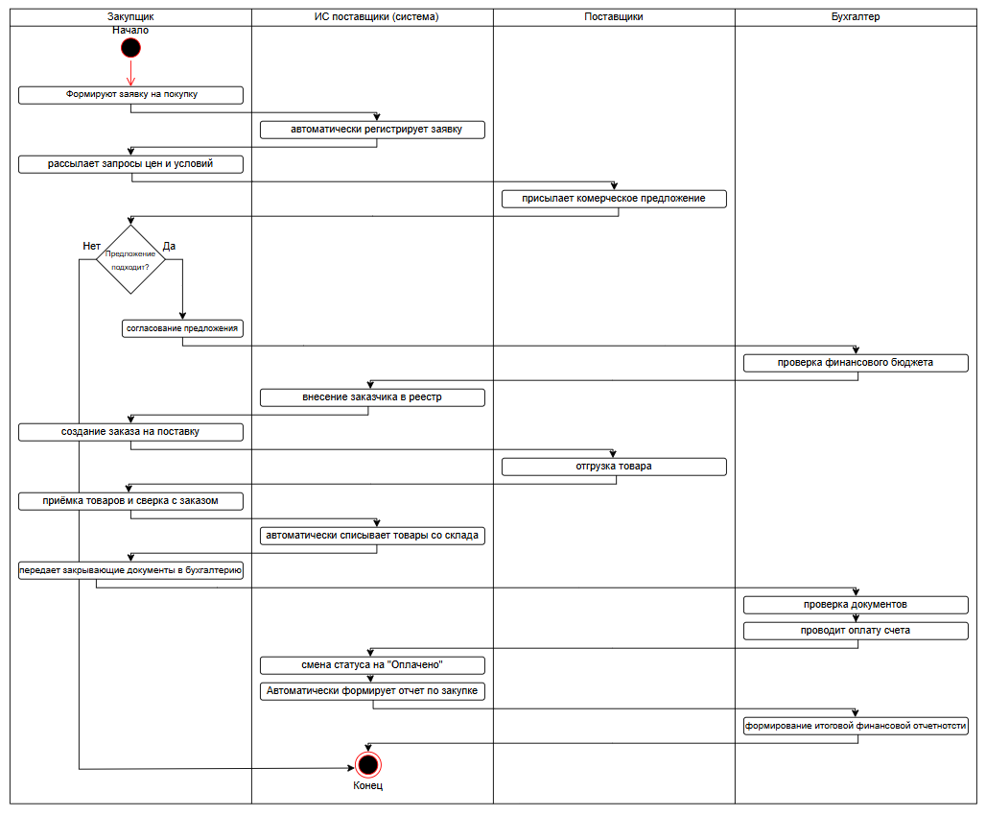Рисунок 6 – Диаграмма деятельности
На данной диаграмме деятельности происходит процесс «Приёмка и размещение товара». Всего 4 участника процесса (дорожки): Закупщик, ИС поставщики, Поставщик и Бухгалтер.
Процесс начинается в зоне Закупщика, который запускает цепочку действий, формируя заявку на покупку. Эта информация поступает в ИС поставщики (систему), где происходит автоматическая регистрация заявки. На основе зарегистрированной заявки закупщик переходит к поиску, рассылая запросы цен и условий поставщикам.
Поставщики присылают коммерческое предложение. После получения ответа в системе активируется узел решения «Предложение подходит?». Если условия не подходит (ветка «Нет»), процесс возвращается на стадию повторной рассылки запросов. При положительном решении (ветка «Да») происходит согласование предложения, затем Бухгалтер начинает проверку финансового бюджета.
После подтверждения бюджета со стороны бухгалтерии система автоматически вносит заказчика в реестр, а закупщик создает официальный заказ на поставку. Далее поставщик отгружает товар со своего склада.
Закупщик совместно с кладовщиком, выполняет приемку товаров и сверку с заказом. В этот момент Система автоматически списывает товары со склада, а закупщик передает закрывающие документы в бухгалтерию.
Контрольный этап процесса полностью автоматизирован и контролируется финансами:
Бухгалтер проводит финальную проверку документов и осуществляет оплату счета.
Система автоматически меняет статус сделки на «Оплачено» и формирует итоговый отчет по закупке.
Процесс завершается формированием итоговой финансовой отчетности в дорожке бухгалтера.

3.3 Диаграмма последовательности
Диаграмма последовательности — это тип графического оформления, который используется для визуализации взаимодействия между различными объектами в рамках системы. Она акцентирует внимание на порядке и временной последовательности сообщений, которые передаются от одного объекта к другому.
На такой диаграмме объекты представлены в виде вертикальных линий, а сообщения отображаются в виде стрелок, направленных от отправителя к получателю. Каждое сообщение может содержать информацию о методах, которые вызываются, или о событиях, происходящих в системе.
Диаграммы последовательности часто применяются в UML для моделирования динамического поведения систем, что позволяет разработчикам и аналитикам лучше понять, как компоненты взаимодействуют друг с другом и как данные перемещаются в процессе выполнения различных сценариев. Это особенно полезно на этапах проектирования и анализа, когда необходимо уточнить требования и описать функциональность системы.
Основные элементы диаграммы последовательности включают в себя:
- Элементы системы – они изображаются в виде вертикальных линий, известных как линии жизни.
- Передача информации между элементами – они обозначаются стрелками, соединяющими эти линии жизни.
- Временной порядок взаимодействий – он отображается сверху вниз, где верхняя часть диаграммы символизирует начало процесса, а нижняя его завершение.
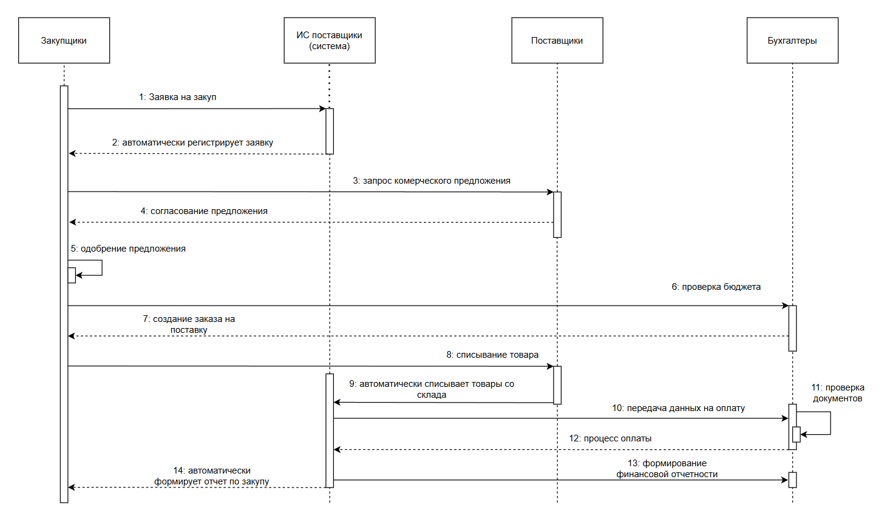Рисунок 7 – Диаграмма последовательности
Процесс начинается с заявки на закуп от Закупщика в Систему, после чего ИС возвращает действие и автоматически регистрирует заявку. Далее Закупщик отправляет запрос коммерческого предложения Поставщику. После получения ответа и согласования предложения, Закупщик одобряет предложение.
Следующий этап включает взаимодействие с финансовым отделом: Закупщик отправляет запрос на проверку бюджета Бухгалтеру, который одобряет подтверждение для создания заказа на поставку. Процесс отгрузки сопровождается действием Поставщика который списывает товар, после чего Система автоматически списывает товары со склада.
Завершение цикла происходит в финансовом блоке: Система осуществляет передачу данных на оплату Бухгалтеру. После внутренней проверки документов Бухгалтер проводит процесс оплаты и формирует итоговую финансовую отчетность. В конце Система автоматически формирует отчет по закупке и передает его Закупщику.
Подводя итог, использование диаграммы последовательности для моей информационной системы позволяет наглядно отобразить алгоритм взаимодействия между отделами и автоматизированными модулями. Это дает возможность четко определить зоны ответственности каждого участника и убедиться в логической завершенности всех информационных потоков в процессе управления поставками.
3.4 Диаграмма классов
Диаграмма классов в объектно-ориентированном программировании (ООП) является статическим отображением архитектуры системы. Она иллюстрирует различные классы, их атрибуты и методы, которые составляют основу системы.
Каждый класс представляет собой шаблон для создания объектов и включает в себя как данные (атрибуты), так и функции (операции), которые определяют поведение этих объектов. Атрибуты описывают характеристики классов, такие как типы данных и значения, в то время как операции представляют собой действия, которые могут выполняться над объектами данного класса.
Диаграмма классов также демонстрирует отношения между классами, такие как наследование, ассоциации, агрегации и композиции. Это позволяет разработчикам визуализировать, как классы взаимодействуют друг с другом и как они организованы внутри системы.
Разновидности объектов диаграммы классов, и диаграммы для моей ИС:
- Класс: Элемент системы, представляющий группу объектов с определёнными характеристиками и поведением.
- Атрибуты: Свойства объекта.
- Операции: Действия, которые можно осуществлять с объектом.
- Связи: Взаимоотношения между классами.
- Наследование: Связь между классами, при которой дочерний класс получает свойства и поведение от родительского класса.
- Агрегация: Отношение "содержит", когда один объект включает в себя другие объекты.
- Композиция: Отношение "часть-целое", при котором один объект не может существовать без другого, который его включает.
Типы связей:
- Ассоциация: Двунаправленная связь, не подразумевающая владения.
- Зависимость: Однонаправленная связь, указывающая на то, что один класс зависит от другого.
- Композиция: Сильная двунаправленная связь, где дочерний объект не может существовать без родительского объекта.
- Агрегация: Слабая двунаправленная связь, при которой дочерний объект может существовать независимо от родительского.
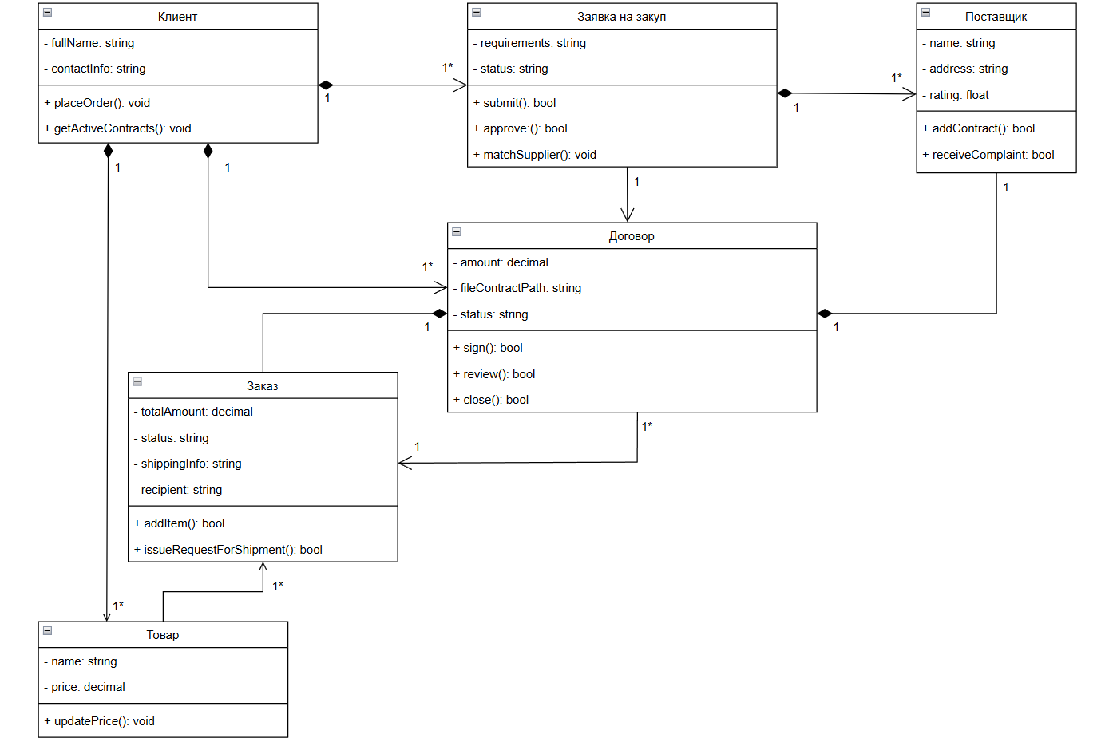
Рисунок 8 – Диаграмма классов
- Клиент — класс, описывающий внешнего контрагента, который имеет потребность в товаре. Содержит атрибуты fullName (ФИО) и contactInfo (контактные данные). Методы класса позволяют размещать заказы (placeOrder) и просматривать список действующих соглашений (getActiveContracts).
- Заявка на закуп — центральный класс процесса планирования снабжения. Хранит требования к закупке (requirements) и текущий статус обработки (status). Реализует логику подачи заявки (submit), её одобрения (approve) и автоматического подбора подходящего контрагента (matchSupplier). Находится в отношении агрегации с Клиентом: один клиент может инициировать множество заявок.
- Поставщик — класс, моделирующий сторону исполнителя. Содержит наименование организации (name), юридический адрес (address) и рейтинг надежности (rating). Методы обеспечивают добавление новых контрактов (addContract) и фиксацию поступающих претензий по поставкам (receiveComplaint). Один поставщик может быть связан с множеством заявок и договоров.
- Договор — класс, фиксирующий юридические и финансовые обязательства сторон. Содержит сумму сделки (amount), путь к электронному файлу документа (fileContractPath) и статус («активен», «закрыт»). Методы класса обеспечивают подписание (sign), проверку (review) и закрытие договора (close). Реализует композиционную связь: договор является основой для формирования последующих заказов.
- Заказ — класс, описывающий конкретную операцию поставки. Хранит итоговую сумму (totalAmount), данные о доставке (shippingInfo) и получателе (recipient). Методы позволяют добавлять позиции в заказ (addItem) и формировать запрос на отгрузку со склада (issueRequestForShipment). Находится в связи один-ко-многим с классом Товар.
- Товар — класс, описывающий конкретную единицу материальных ценностей. Содержит наименование (name) и цену за единицу (price). Метод updatePrice позволяет актуализировать стоимость товара в каталоге системы.
Таким образом, диаграмма классов формирует чёткий каркас будущей базы данных и программного кода информационной системы «Поставщики». Описанные связи (композиция, агрегация и ассоциация) гарантируют целостность данных на уровне архитектуры, исключая возможность появления заказов или товаров без привязки к соответствующим договорам и клиентам.

3.5 Создание технического задания на разработку
Техническое задание
1. Наименование проекта:
Информационная система управления поставками.
2. Основание для разработки:
Разработка направлена на автоматизацию сквозного процесса взаимодействия между закупщиками, поставщиками и бухгалтерией. Внедрение системы позволит минимизировать ошибки при подборе поставщиков, ускорить процесс согласования договоров и обеспечить автоматический контроль складских остатков и оплат.
3. Назначение разработки:
Целью является создание единой платформы для следующих групп пользователей:
Закупщики: формирование заявок, автоматический подбор поставщиков и мониторинг поставок.
Поставщики: предоставление коммерческих предложений и отслеживание статуса исполнения договоров.
Бухгалтеры: контроль финансового бюджета, проверка первичной документации и проведение оплат.
Кладовщики: фиксация приемки товаров и управление адресным хранением.
4. Исполнитель:
Исполнителем проекта является студент 2 курса Щёгалев С.В. Разработка ведётся под научным руководством преподавателя профессиональных дисциплин Гончаровой Т.В.
5. Технические требования к системе:
Операционная система: Microsoft Windows 10/11.
Процессор: Двухъядерный Intel Celeron 1,6–1,8 ГГц.
Оперативная память: не менее 4 ГБ.
Периферийные устройства: монитор, мышь, клавиатура.
6. Основные функциональные возможности:
Учёт товаров и остатков: автоматическое списание позиций со склада при подтверждении отгрузки.
Управление заказами: регистрация заявок на закуп, подбор поставщика и контроль стадий договора.
Документооборот: генерация счетов-фактур, накладных и актов приемки на основе данных из БД.
Отчёты и аналитика: автоматическое смена статуса по закупкам и итоговой финансовой отчетности.
Безопасность: разграничение прав доступа между ролями (закупщик, поставщик, бухгалтер).
7. Входные и выходные данные:
Входные данные: заявки на покупку, коммерческие предложения поставщиков, стандарты качества, реквизиты договоров.
Выходные данные: реестры поставщиков, сформированные заказы, финансовые отчеты, актуальные статусы складских остатков.
8. Программные требования:
Операционная система: Microsoft Windows 10/11.
Приложения: Microsoft Word, Microsoft Excel (для выгрузки отчетов).
СУБД: PostgreSQL или Microsoft SQL Server (для реализации структуры классов).
Среда разработки: .NET / Python (по выбору исполнителя).
9. Аппаратные требования:
Сервер базы данных: Процессор 2 × Intel Xeon 3 ГГц, ОЗУ 16 ГБ, 4 × HDD/SSD по 146 ГБ.
Рабочие станции: Процессор Intel Pentium 1,5 ГГц, ОЗУ не менее 2 ГБ, диск 80 ГБ.
10. Лингвистические требования: Интерфейс системы, названия классов, атрибутов и формируемых отчетов реализованы на русском языке.
11. Условия эксплуатации: Система предназначена для использования сотрудниками отделов закупок, склада и бухгалтерии. Интерфейс должен поддерживать логику переходов, описанную в диаграмме деятельности, и быть интуитивно понятным для непрофессиональных пользователей.
12. Состав документации:
- Техническое задание
- Диаграммы проектирования (IDEF0, DFD, UML)
- Схема базы данных (ER-модель)
- Руководство пользователя
- Инструкция администратора
13. Этапы разработки:
  - Анализ предметной области и сбор требований
  - Функциональное моделирование (IDEF0, DFD)
  - Проектирование архитектуры и UML-диаграмм
  - Создание концептуальной, логической и физической модели БД
  - Создание интерфейса информационной системы.
14. Порядок приемки:
Система считается принятой после демонстрации корректного прохождения полного цикла закупки: от подачи заявки закупщиком до получения финального финансового отчета бухгалтером.

4. СОЗДАНИЕ БАЗЫ ДАННЫХ ИС
В данном блоке рассматривается создание базы данных, которая станет основой для работы информационной системы «Поставщики». Чтобы система функционировала без сбоев и отвечала запросам пользователей, требуется детально проработать схему базы данных и корректно её реализовать.
Иными словами, речь идёт о построении надёжного хранилища информации, обеспечивающего бесперебойную работу сервиса управления закупками, поставками, ведения реестра закупщиков и контроля складских остатков. Гибкость, производительность и удобство взаимодействия закупщиков, бухгалтеров и поставщиков зависят от грамотно спроектированной базы, реализующей связи между заявками, договорами и конкретными товарными позициями.

4.1 Создание концептуальной модели данных
Создание концептуальной модели данных является важным и необходимым этапом в проектировании систем управления базами данных, который происходит на самых ранних стадиях разработки. Главная цель этого процесса заключается в анализе и понимании характеристик объектов, с которыми будет работать система, а также в выявлении информационных потребностей всех заинтересованных пользователей.
На основе анализа предметной области эксперты разрабатывают концептуальную модель данных, которая представляется в виде модели «сущность-связь» (ER-модель). Этот метод позволяет выделить и детализировать ключевые элементы предметной области и исследовать их взаимосвязи. В результате формируется полное представление о том, какие данные должны храниться в базе данных, как они связаны между собой и какие требования к структуре данных предъявляют пользователи.
Для информационной системы концептуальная модель может включать важные сущности и их взаимосвязи. Каждая из этих сущностей будет иметь свои атрибуты и описания, что позволит создать ясное понимание структуры данных и их функциональности. Такой подход способствует эффективному управлению данными и удовлетворению потребностей пользователей.

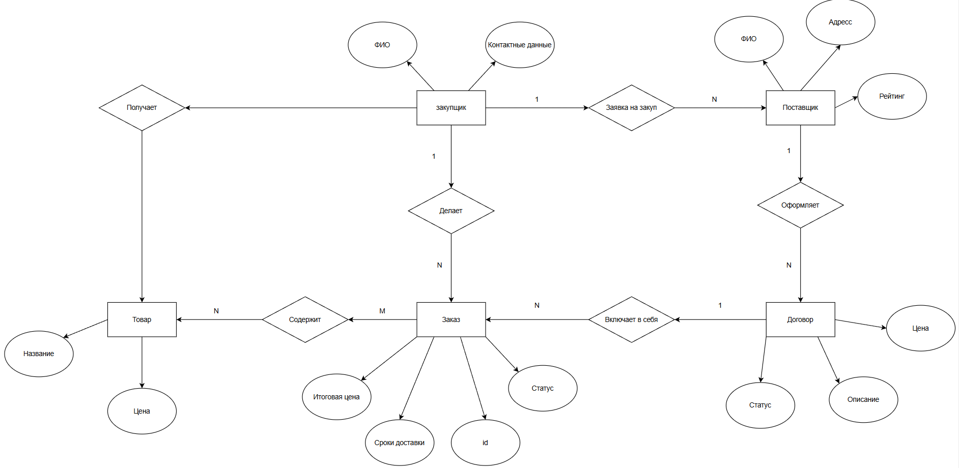
Рисунок 9 – Концептуальная модель данных
В данной модели выделены ключевые сущности предметной области и логические действия (связи) между ними, которые определяют правила функционирования системы.
Описание сущностей:
Закупщик: Сильная сущность, представляющая сотрудника организации, который инициирует процесс снабжения и несет ответственность за выполнение заказов. Содержит атрибуты: ФИО и контактные данные.
Поставщик: Сильная сущность, описывающая внешнего контрагента. Содержит атрибуты: ФИО (наименование), адрес и рейтинг надежности.
Договор: Сильная сущность, фиксирующая юридические рамки сотрудничества. Включает атрибуты: цена, описание условий и статус документа.
Заказ: Сущность, представляющая конкретную операцию закупки в рамках договора. Содержит атрибуты: уникальный идентификатор (id), итоговая цена, сроки доставки и статус.
Товар: Сильная сущность, описывающая материальные ценности, поступающие на склад. Содержит атрибуты: название и цена за единицу.
Описание действий и связей:
Закупщик (1) — Формирует (Заявка на закуп) — (N) Поставщик: Закупщик инициирует запрос предложений у одного или нескольких поставщиков для выбора оптимальных условий.
Поставщик (1) — Оформляет — (N) Договор: Результатом успешных переговоров является заключение договора поставщиком. Один поставщик может иметь несколько действующих договоров.
Договор (1) — Включает в себя — (N) Заказ: Каждый юридический договор служит основанием для создания одного или нескольких конкретных заказов на поставку.
Заказ (M) — Содержит — (N) Товар: Действие по наполнению заказа, где один заказ объединяет множество товарных позиций, а один и тот же тип товара может поставляться в разных заказах.
Закупщик (1) — Делает — (N) Заказ: Прямое действие закупщика по созданию и сопровождению конкретной поставки в системе.
Закупщик — Получает — Товар: Финальное действие процесса, фиксирующее переход материальных ценностей от поставщика к закупщику (на склад).
Таблица 15 — Атрибуты сущностей
Сущность | Атрибуты
Закупщик | ФИО, контактные данные
Поставщик | ФИО, адрес, рейтинг
Договор | Цена, описание, статус
Заказ | id, итоговая цена, сроки доставки, статус
Товар | Название, цена
Такая структура позволяет прозрачно отслеживать всю цепочку закупки: от ответственного сотрудника до финального получения товара по конкретному договору.

4.2 Создание логической модели данных
Логическая модель данных представляет собой схему организации данных, в которой описываются сущности системы, их атрибуты и взаимосвязи. Эта модель строится на основе концептуальной модели, но также учитывает специфические технические ограничения, присущие определённой базе данных.
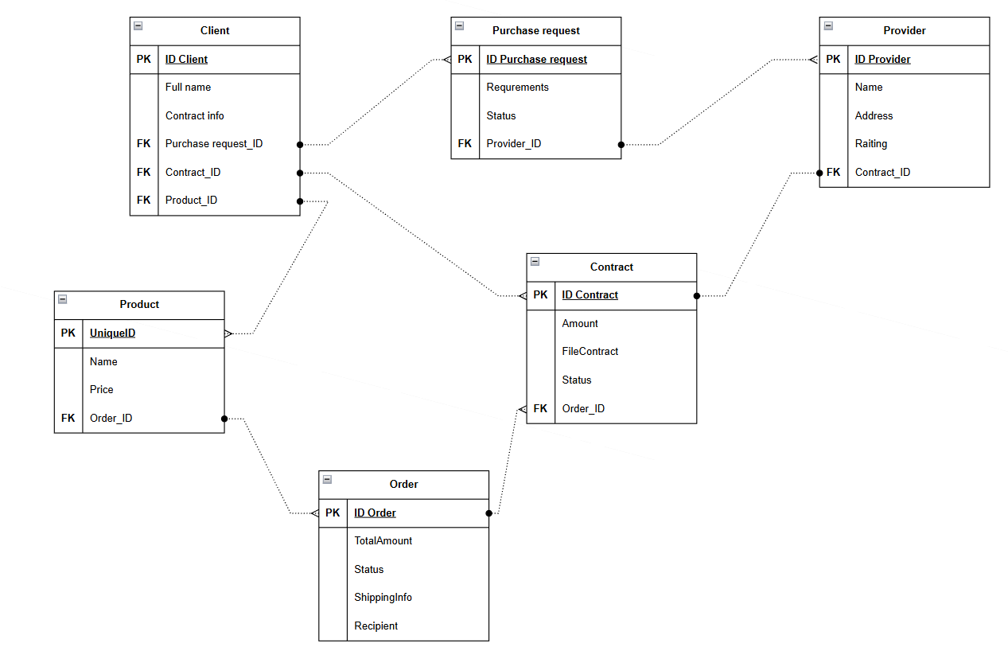Рисунок 10 – Логическая модель данных ИС «Поставщики»
Логическая модель играет ключевую роль в создании физической структуры базы данных, где определяются таблицы, связи и другие элементы, необходимые для эффективного хранения и управления данными. Кроме того, логическая модель данных является основой для разработки программного обеспечения и приложений, взаимодействующих с этой базой данных.
Ниже представлены описания таблиц, соответствующих сущностям концептуальной модели.
Таблица «Client» содержит информацию о заказчиках (клиентах), инициирующих процесс закупки.
Таблица 16 — Описание таблицы «Client»
Ключ | Название | Обяз-ть | Тип данных | Описание
PK | ID_Client | Not Null | INT | Уникальный идентификатор клиента
 | Full name | Not Null | VARCHAR(100) | ФИО клиента
 | Contact info | Not Null | VARCHAR(100) | Контактные данные
FK | Purchase_request_ID | Not Null | INT | Ссылка на таблицу Purchase request
FK | Contract_ID | Not Null | INT | Ссылка на таблицу Contract
FK | Product_ID | Not Null | INT | Ссылка на таблицу Product
Таблица «Purchase request» фиксирует заявки на закупку товаров.
Таблица 17 — Описание таблицы «Purchase request»
Ключ | Название | Обяз-ть | Тип данных | Описание
PK | ID_Purchase_request | Not Null | INT | Уникальный идентификатор заявки
 | Requirements | Not Null | TEXT | Требования к закупке
 | Status | Not Null | VARCHAR(50) | Статус заявки
FK | Provider_ID | Not Null | INT | Ссылка на таблицу Provider
Таблица «Provider» содержит данные о поставщиках товаров.
Таблица 18 — Описание таблицы «Provider»
Ключ | Название | Обяз-ть | Тип данных | Описание
PK | ID_Provider | Not Null | INT | Уникальный идентификатор поставщика
 | Name | Not Null | VARCHAR(100) | Наименование организации
 | Address | Not Null | VARCHAR(200) | Юридический адрес
 | Rating | Null | FLOAT | Рейтинг поставщика
FK | Contract_ID | Not Null | INT | Ссылка на таблицу Contract
Таблица «Contract» описывает условия соглашений между сторонами.
Таблица 19 — Описание таблицы «Contract»
Ключ | Название | Обяз-ть | Тип данных | Описание
PK | ID_Contract | Not Null | INT | Уникальный идентификатор договора
 | Amount | Not Null | DECIMAL | Сумма договора
 | FileContract | Null | VARCHAR(255) | Путь к файлу договора
 | Status | Not Null | VARCHAR(50) | Статус договора
FK | Order_ID | Not Null | INT | Ссылка на таблицу Order
Таблица «Order» содержит информацию о конкретных заказах на поставку.
Таблица 20 — Описание таблицы «Order»
Ключ | Название | Обяз-ть | Тип данных | Описание
PK | ID_Order | Not Null | INT | Уникальный идентификатор заказа
 | TotalAmount | Not Null | DECIMAL | Итоговая сумма заказа
 | Status | Not Null | VARCHAR(50) | Текущий статус заказа
 | ShippingInfo | Not Null | TEXT | Информация о доставке
 | Recipient | Not Null | VARCHAR(100) | Получатель заказа
Таблица «Product» хранит каталог закупаемых товаров.
Таблица 21 — Описание таблицы «Product»
Ключ | Название | Обяз-ть | Тип данных | Описание
PK | UniqueID | Not Null | INT | Уникальный код товара
 | Name | Not Null | VARCHAR(100) | Наименование товара
 | Price | Not Null | DECIMAL | Цена за единицу
FK | Order_ID | Not Null | INT | Ссылка на таблицу Order
Описание доменов:
Строковый (VARCHAR/TEXT): Допустимые значения: {А–Я, а–я, A–Z, a–z}, {0…9}, спецсимволы.
Целое число (INT): Допустимые значения: {0…2147483647}.
Числовой (DECIMAL/FLOAT): Значения для финансовых показателей и рейтингов.
Дата (DATE): Формат: 'YYYY-MM-DD'.
Такой подход способствует эффективному управлению данными, обеспечивает прозрачность цепочки поставок и удовлетворяет потребностям всех участников системы.

4.3 Создание физической модели данных
Физическая модель данных представляет собой описание того, как данные хранятся и обрабатываются на уровне системы. Она охватывает аспекты, такие как структура файлов, организация каталогов и размещение данных в оперативной памяти. Эта модель разрабатывается с учетом логической модели данных и специфических характеристик используемой системы управления базами данных, что помогает повысить производительность и эффективность работы с данными.
В моём случае физическая модель данных будет создана при помощи MySQL через интерфейс phpMyAdmin, который предназначен для администрирования реляционных баз данных.
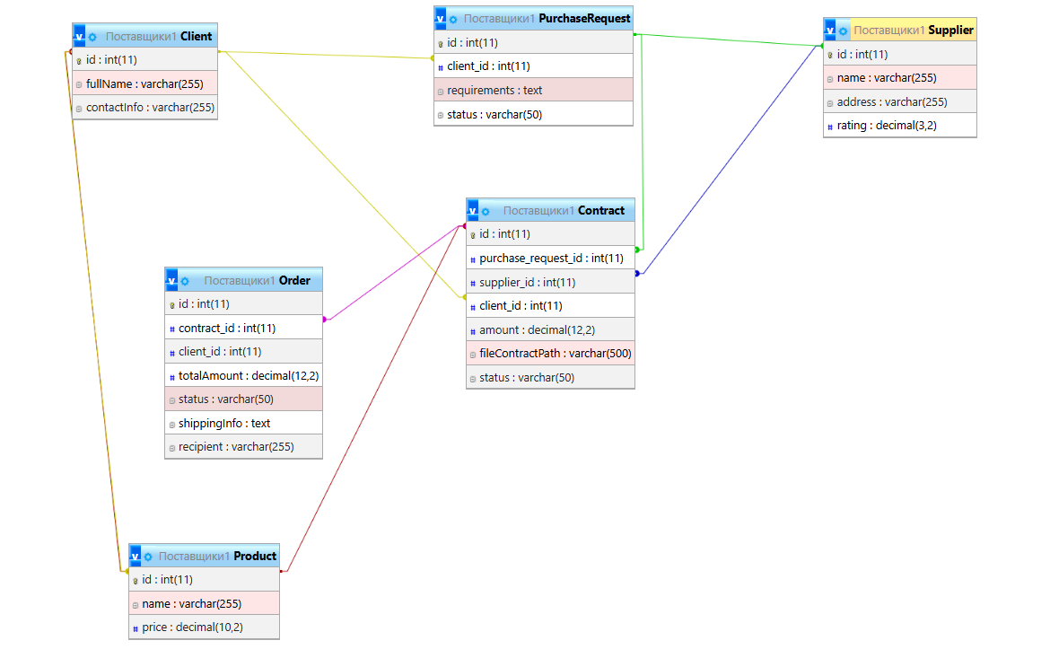
Рисунок 11 – Физическая модель данных ИС «Поставщики»
Таблица «Client» содержит персональные данные заказчиков (клиентов) системы.
Таблица 22 — Описание таблицы «Client»
Ключ | Название | Обяз-ть | Тип данных | Описание
PK | id | Not Null | INT(11) | Уникальный идентификатор клиента
 | fullName | Not Null | VARCHAR(255) | Полное имя клиента
 | contactInfo | Not Null | VARCHAR(255) | Контактные данные (телефон/email)
Таблица «PurchaseRequest» фиксирует заявки на закупку, формируемые клиентами.
Таблица 23 — Описание таблицы «PurchaseRequest»
Ключ | Название | Обяз-ть | Тип данных | Описание
PK | id | Not Null | INT(11) | Уникальный идентификатор заявки
FK | client_id | Not Null | INT(11) | Ссылка на таблицу Clients
 | requirements | Null | TEXT | Описание требований к закупаемым позициям
 | status | Not Null | VARCHAR(50) | Текущий статус обработки заявки
Таблица «Supplier» хранит информацию об организациях-поставщиках.
Таблица 24 — Описание таблицы «Supplier»
Ключ | Название | Обяз-ть | Тип данных | Описание
PK | id | Not Null | INT(11) | Уникальный идентификатор поставщика
 | name | Not Null | VARCHAR(255) | Наименование организации поставщика
 | address | Not Null | VARCHAR(255) | Юридический адрес поставщика
 | rating | Null | DECIMAL(3,2) | Рейтинг поставщика
Таблица «Contract» фиксирует договоры, связывающие клиентов, поставщиков и заявки.
Таблица 25 — Описание таблицы «Contract»
Ключ | Название | Обяз-ть | Тип данных | Описание
PK | id | Not Null | INT(11) | Уникальный идентификатор договора
FK | purchase_request_id | Not Null | INT(11) | Ссылка на заявку PurchaseRequest
FK | supplier_id | Not Null | INT(11) | Ссылка на таблицу Supplier
FK | client_id | Not Null | INT(11) | Ссылка на таблицу Client
 | amount | Not Null | DECIMAL(12,2) | Общая сумма по договору
 | fileContractPath | Null | VARCHAR(500) | Путь к электронному скану документа
 | status | Not Null | VARCHAR(50) | Текущий статус исполнения договора
Таблица «Order» содержит информацию об операционных заказах на поставку.
Таблица 26 — Описание таблицы «Order»
Ключ | Название | Обяз-ть | Тип данных | Описание
PK | id | Not Null | INT(11) | Уникальный идентификатор заказа
FK | contract_id | Not Null | INT(11) | Ссылка на договор Contract
FK | client_id | Not Null | INT(11) | Ссылка на получателя из таблицы Client
 | totalAmount | Not Null | DECIMAL(12,2) | Итоговая сумма к оплате по заказу
 | status | Not Null | VARCHAR(50) | Статус (в обработке, отправлен, доставлен)
 | shippingInfo | Null | TEXT | Информация о доставке и логистике
 | recipient | Not Null | VARCHAR(255) | ФИО контактного лица-получателя
Таблица «Product» описывает каталог товаров, доступных для заказа.
Таблица 27 — Описание таблицы «Product»
Ключ | Название | Обяз-ть | Тип данных | Описание
PK | id | Not Null | INT(11) | Уникальный идентификатор товара
 | name | Not Null | VARCHAR(255) | Наименование товара
 | price | Not Null | DECIMAL(10,2) | Стоимость единицы товара

4.4 Запросы к базе данных
Запросы к базе данных - это инструкции, которые пользователи или приложения отправляют системе управления базами данных с целью получения нужной информации. Эти запросы могут использоваться для добавления, удаления, обновления или выборки данных из базы.
Ниже представлены основные запросы, необходимые для работы ИС «Поставщики», с демонстрацией их выполнения в phpMyAdmin.
1. Запрос на получение списка всех клиентов 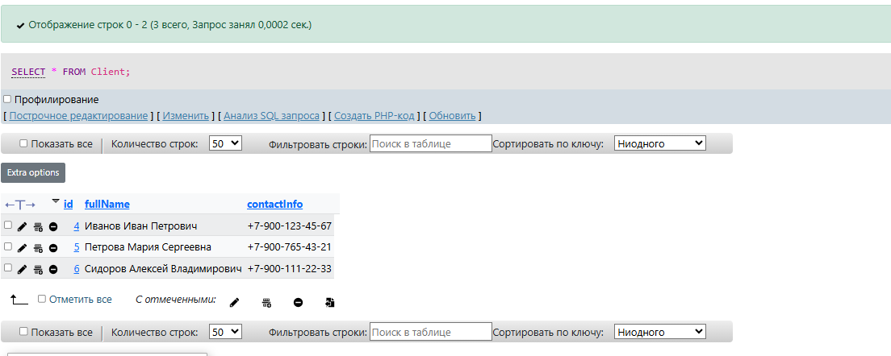
Рисунок 12 - Запрос на получение списка всех клиентов
Данный запрос позволяет вывести полный перечень зарегистрированных в системе заказчиков. Результат включает уникальный идентификатор, ФИО клиента и его актуальные контактные данные.
2. Запрос на выборку всех товаров и их цен
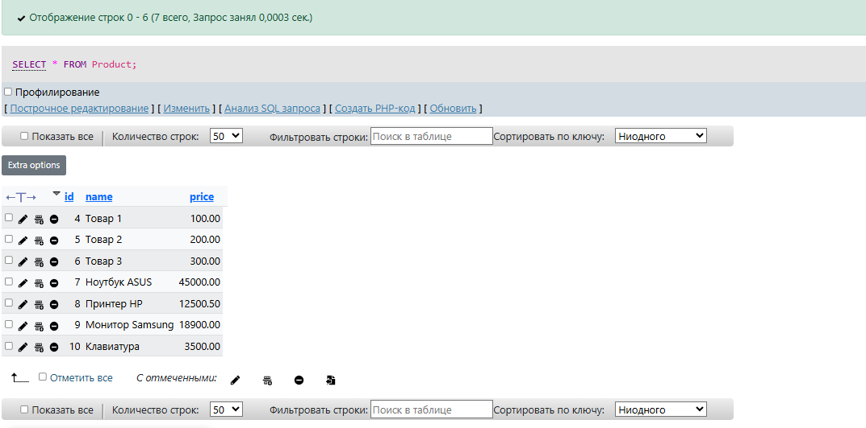
Рисунок 13 - Запрос на выборку всех товаров и их цен
Запрос используется для получения актуального каталога продукции. Он выводит наименования всех доступных товаров и их стоимость, что необходимо менеджеру для формирования новых заявок.
3. Запрос на получение информации о заказах 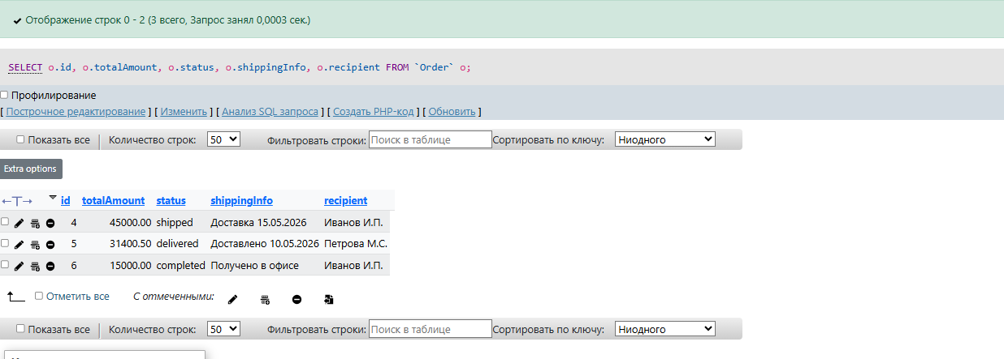
Рисунок 14 - Запрос на получение информации о заказах
Данный запрос формирует подробную выписку по заказам, включая общую сумму, текущий статус (например, «shipped», «delivered»), информацию о доставке и данные получателя. Это позволяет отслеживать логистические процессы в реальном времени.
4. Запрос на просмотр списка поставщиков

Рисунок 15 - Запрос на просмотр списка поставщиков
Запрос выводит данные о всех поставщиках, с которыми работает система. Отображается наименование организации, юридический адрес и текущий рейтинг поставщика, что помогает в выборе наиболее надежного партнера.
5. Запрос на добавление новых данных (клиенты и товары)
Рисунок 16 - Запрос на добавление новых данных (товары)
Рисунок 17 - Запрос на добавление новых данных (клиенты)
Запросы типа INSERT используются для наполнения базы данных при регистрации новых участников системы или расширении ассортимента товаров. В запросе указываются соответствующие поля (например, имя, контактные данные или цена), после чего система присваивает записи уникальный идентификатор.

5. РАЗРАБОТКА ЭСКИЗНОГО ПРОЕКТА
В данной главе рассматривается эскизный проект пользовательского интерфейса разработанной информационной системы, реализованной в виде чат-бота в мессенджере Telegram. Выбор платформы обусловлен требованием мобильности и необходимости оперативного взаимодействия между поставщиками и клиентами. На основе функциональных требований были спроектированы сценарии взаимодействия, представленные на скриншотах работы системы.
Главной целью проектирования интерфейса чат-бота является обеспечение высокой скорости оформления заказов и прозрачности статусов поставок. Интерфейс выполнен с использованием встроенных клавиатур (Reply Keyboards), что минимизирует ручной ввод текста и снижает вероятность ошибок.
Главное меню системы
Первым экраном, с которым взаимодействует пользователь после запуска команды /start, является главное меню управления.
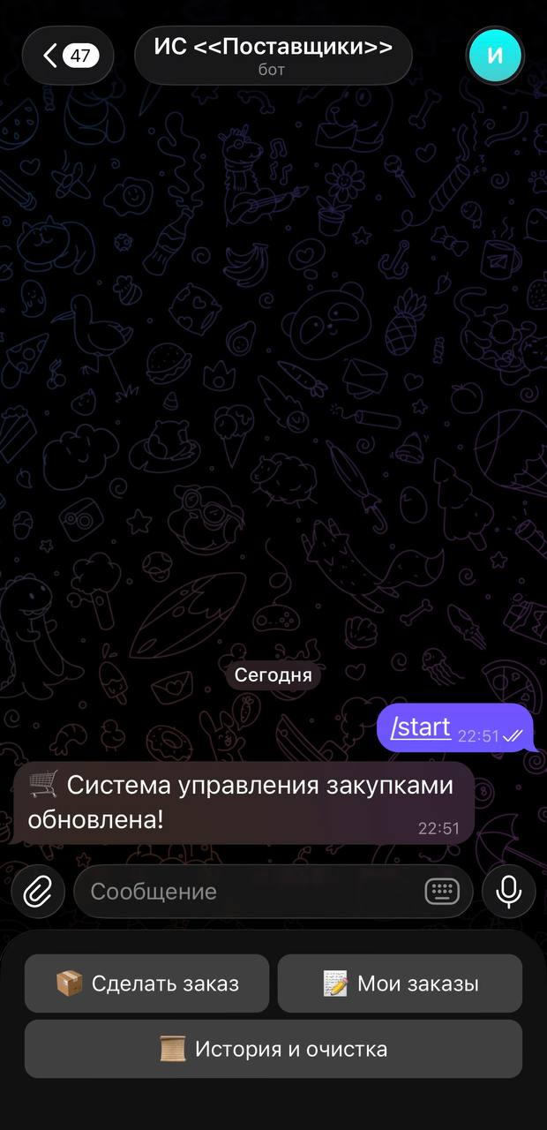
Рисунок 18 - Главное меню системы (телеграмм бота)
Интерфейс главного меню выполнен в классическом стиле и содержит три основные навигационные кнопки: «Сделать заказ», «Мои заказы» и «История и очистка». Такое разделение позволяет пользователю мгновенно перейти к нужной функциональной зоне. Приветственное сообщение «Система управления закупками обновлена!» подтверждает успешный запуск актуальной версии программного обеспечения.
Выбор поставщика
Процесс оформления закупки начинается с выбора поставщика из базы данных системы.
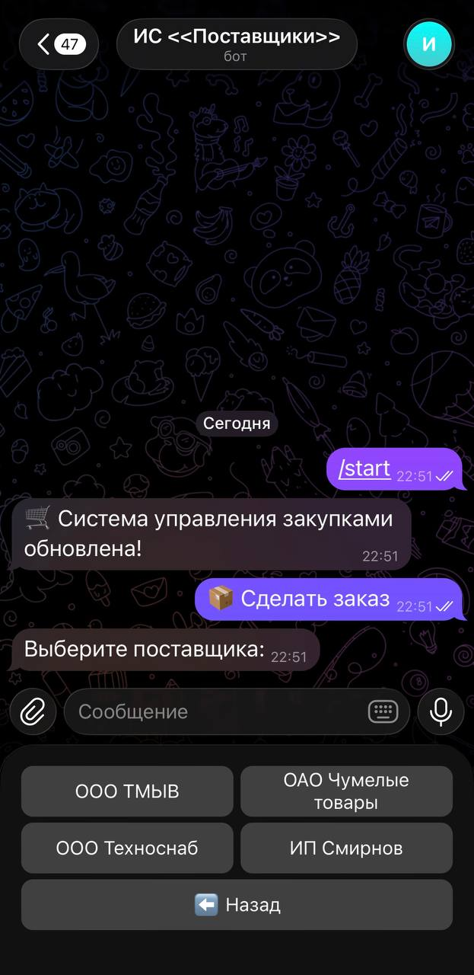
Рисунок 19 – Интерфейс выбора поставщика
После нажатия кнопки «Сделать заказ» бот выводит список доступных поставщиков: «ООО ТМЫВ», «ОАО Чумелые товары», «ООО Техноснаб» и «ИП Смирнов». Использование кнопок вместо текстового ввода исключает ошибки в наименованиях организаций. Кнопка «Назад» обеспечивает возможность возврата на предыдущий этап без потери контекста.
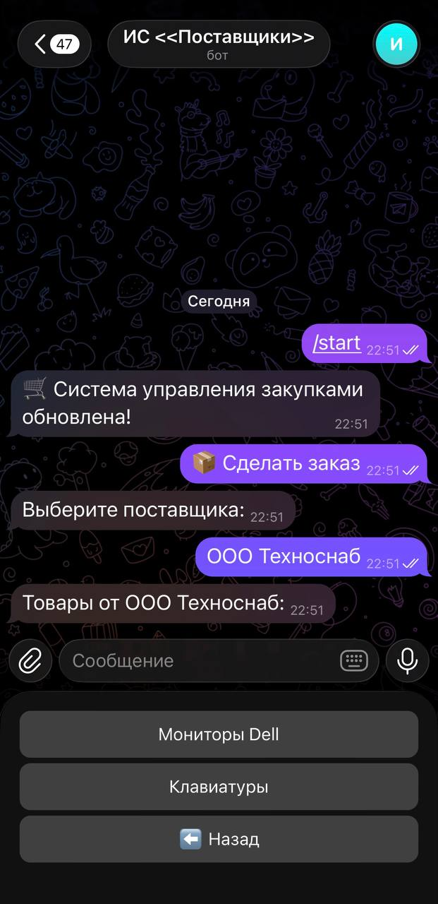
Рисунок 20 – Каталог товаров поставщика
При выборе конкретного поставщика (например, ООО «Техноснаб») система динамически подгружает связанный с ним ассортимент товаров: «Мониторы Dell», «Клавиатуры». Это реализует логику адресного распределения товарных позиций по конкретным складам поставщиков.
Верификация и подтверждение заказа
Для обеспечения безопасности и исключения случайных нажатий в системе реализован механизм подтверждения операции.
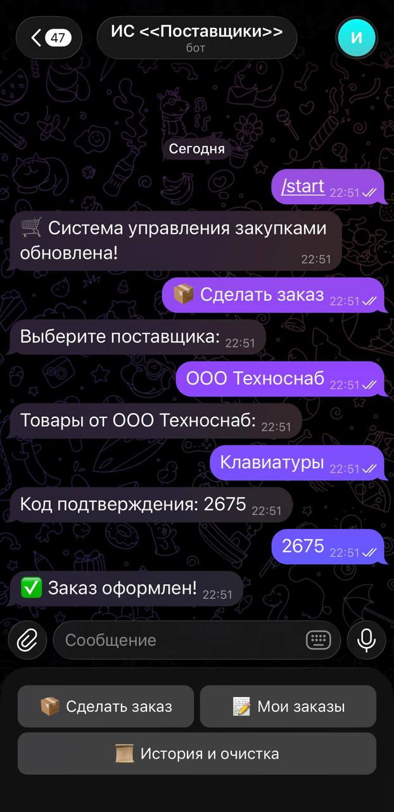
Рисунок 21 – Экран подтверждения
После выбора товара система генерирует уникальный четырехзначный код подтверждения, например «2675». Пользователь обязан ввести этот код вручную в текстовое поле чата. Только после успешного введенния данных заказ считается официально оформленным, о чем бот уведомляет сообщением «Заказ оформлен!» и возвращает пользователя к основной навигации.
Контроль текущих заказов и логистика
Одной из ключевых функций системы является мониторинг текущих поставок в режиме реального времени.
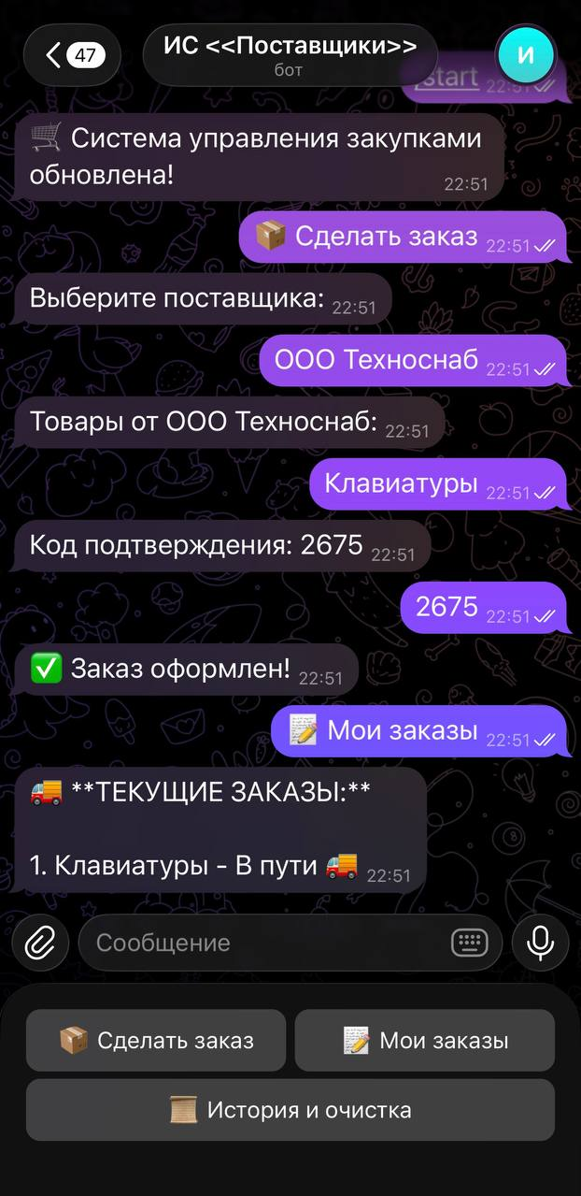
Рисунок 22 – Список текущих заказов
В разделе «Мои заказы» клиент видит детализацию всех активных заявок. Система отображает статус «В пути» для выбранной позиции «Клавиатуры». Визуализация статусов с помощью эмодзи и четкая нумерация списка обеспечивают наглядность и удобство контроля логистических процессов.
В ходе разработки эскизного проекта был создан интуитивно понятный мобильный интерфейс ИС «Поставщики». Разработанный интерфейс на базе Telegram-бота минимизирует время на обучение пользователей и позволяет осуществлять полный цикл закупки — от выбора товара до контроля доставки — в рамках единого цифрового окна.

ЗАКЛЮЧЕНИЕ
В ходе выполнения курсового проекта была успешно спроектирована и программно реализована информационная система для автоматизации взаимодействия с поставщиками на базе чат-бота в мессенджере Telegram. Основной целью работы являлось создание мобильного и эффективного инструмента, позволяющего оптимизировать ключевые бизнес-процессы снабжения: выбор контрагента, формирование заявок на товары, верификацию заказов и мониторинг логистических статусов в режиме реального времени.
В процессе работы над проектом были учтены ключевые потребности персонала, что позволяет клиентам воспользоваться преимуществами информационных технологий.
Полученные результаты подтверждают, что спроектированная информационная система способствует автоматизации доступа к информации, обеспечивая удобство и доступность для пользователей.
Все поставленные задачи были успешно выполнены. Проведен анализ предметной области, который позволил глубже понять особенности и потребности целевой аудитории. Также был осуществлен анализ конкурентов, в ходе которого изучены основные преимущества и недостатки существующих инфорационных систем.
UML-диаграммы были разработаны для лучшего понимания структуры системы, что способствовало визуализации базы данных и взаимодействия между ее компонентами.
Все компоненты проекта полностью соответствуют требованиям технического задания. Разработанный интерфейс Telegram-бота является интуитивно понятным, не требует специальной подготовки персонала и обеспечивает прозрачное взаимодействие между всеми участниками процесса снабжения.

СПИСОК ЛИТЕРАТУРЫ
      - Гражданский кодекс Российской Федерации (часть вторая) от 26.01.1996 N 14-ФЗ (ред. от 24.07.2023). — Глава 30, параграф 3 «Поставка товаров».
      - ГОСТ 34.601-90. Информационная технология. Комплекс стандартов на автоматизированные системы. Стадии создания. — М.: Стандартинформ, 2022.
      - ГОСТ 19.701-90 (ИСО 5807-85). Единая система программной документации. Схемы алгоритмов, программ, данных и систем.
      - Вендров, А. М. Проектирование программного обеспечения экономических информационных систем. — М.: Финансы и статистика, 2020. (Он лучший в теме того, как превратить бизнес-задачу в схему системы).
      - Грекул, В. И. Проектирование информационных систем: учебник и практикум для вузов. — М.: Издательство Юрайт, 2023. — 385 с. (Там как раз про то, как рисовать интерфейсы и связывать их с логикой бизнеса).
      - Черемных, С. В. Моделирование бизнес-процессов. — М.: Финансы и статистика, 2021. (Это про те самые DFD-диаграммы, которые мы делали).
      - Фаулер, М. Архитектура корпоративных программных приложений. — М.: Вильямс, 2020. (Даже если ты не кодил, Фаулер объясняет, как данные должны «ходить» внутри системы, например, от Поставщика к Заказу).
      - Орлов, С. А. Проектирование информационных систем: Учебник для вузов. — СПб.: Питер, 2021. — 512 с.
      - Купер, А. Интерфейс. Основы проектирования взаимодействия. — СПб.: Питер, 2022. — 720 с.
      - Нильсен, Я. Дизайн пользовательских интерфейсов. — М.: Вильямс, 2020. — 256 с.
      - Хомоненко, А. Д. Базы данных: Учебник для вузов / Под ред. А. Д. Хомоненко. – СПб.: Корона-Век, 2019. – 736 с.
      - Плещенко, В. И. Закупки и поставщики: системный подход: монография. — М.: КНОРУС, 2021. — 254 с.
      - Гаджинский, А. М. Логистика: Учебник для бакалавров. — 21-е изд. — М.: Дашков и К°, 2022. — 420 с.
      - Telegram Brand Guidelines. [Электронный ресурс]. – URL: https://core.telegram.org/widgets/design (дата обращения: 10.05.2026).
      - UX Design for Chatbots: Best Practices. [Электронный ресурс]. – URL: https://www.nngroup.com/articles/chatbots/ (дата обращения: 10.05.2026).

